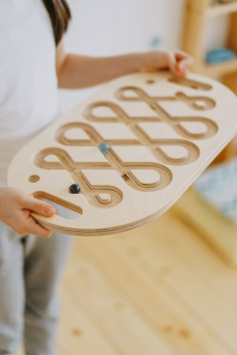

Тренажёр «Нейрокосичка» – развивает координацию движений, межполушарные связи, мозжечковую стимуляцию, память и внимание, улучшает восприятие пространства, развивает моторику, тренирует глазные мышцы.

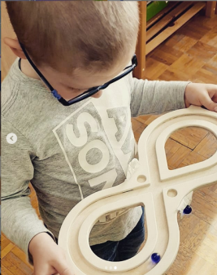

Тренажёр «Умная восьмёрка» - развитие пространственного восприятия и координации, крупной и мелкой моторики, межполушарных связей, внимания и координации. Снижение гиперактивности, импульсивности.

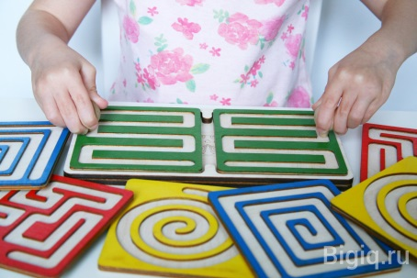

Тренажёр «Межполушарные доски» - развитие межполушарного взаимодействия, положительно влияет на развитие мышления, речи, мелкой моторики рук и пространственное мышление.

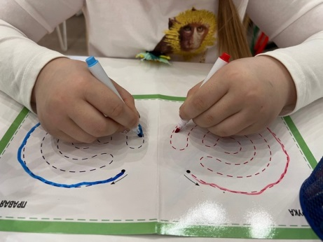

Многоразовые «Нейропрописи» - тренируют мелкую моторику, помогают развивать речь, графомоторные навыки и пространственное мышление.

***МДОАУ***

***«Детский сад №18 «Ручеёк»***

***комбинированного вида***

***г. Новотроицка***

***Оренбургской области»***

***«НЕЙРОФИТНЕС***

***РАЗВИВАЕТ ДОШКОЛЯТ»***

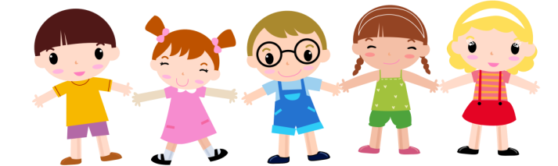

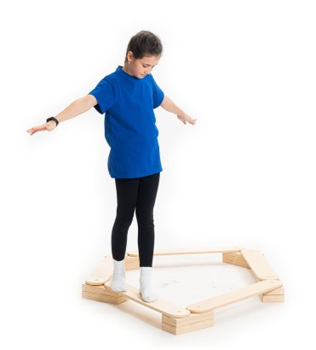

Балансировочная деревянная дорожка - сохранение равновесия, укрепление вестибулярного аппарата, прокачка мелких мышц стабилизаторов.

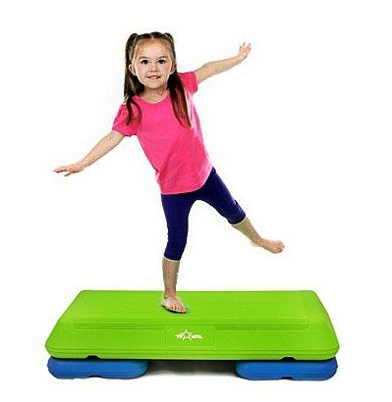

Степ-платформа - формируется устойчивое равновесие, ориентировка в пространстве,

совершенствуется точность движений, развитие координации движений, формирование умения ритмически согласованно выполнять простые движения.

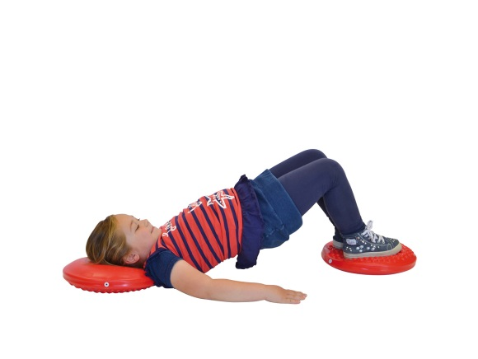Спортивная балансировочная подушка - сохранение равновесия, возможность подключения кинезиологических и речевых упражнений.

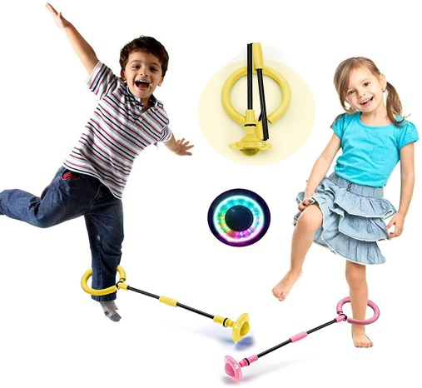Нейроскакалка – эффективно формирует межполушарное взаимодействие мозга, тренирует концентрацию и физические навыки ребенка и развивает новые нейронные связи полушарий. Показала себя очень важным спортивным инвентарем при занятии фитнесом.

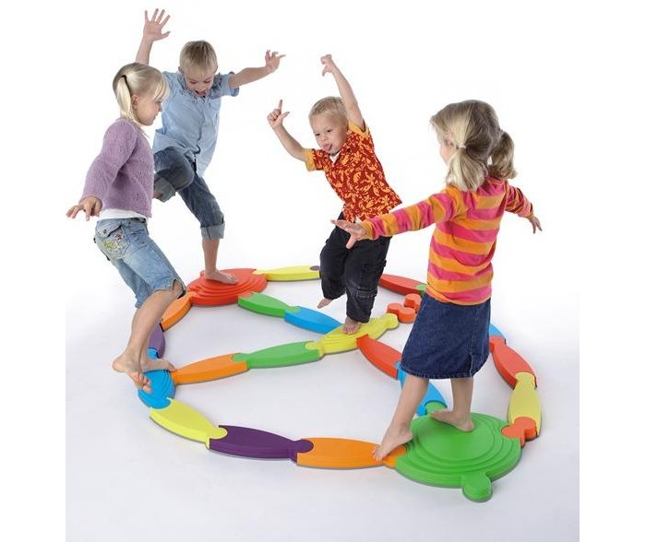

Балансир пластиковый -сохранение равновесия, укрепление вестибулярного

аппарата, прокачка мелких мышц стабилизаторов.

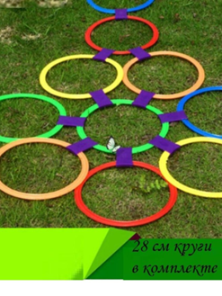

Нейро-тренажер «Кольца классики» - эффективно формирует межполушарное взаимодействие мозга, тренирует концентрацию и физические навыки ребенка и развивает новые нейронные связи полушарий.